经营主体身份码（企业码）领取的操作流程

经营主体身份码（企业码）是通过电子营业执照系统生成的，标识经营主体身份的二维码。一次获取，永久有效。
法定代表人和证照管理员在申领电子营业执照后，可获取、下载、打印、展示企业码。
公众、政府公务人员用微信、支付宝、百度电子营业执照小程序扫码即可查询企业相关信息。

一、企业码的使用场景

1.亮照经营。经营主体可以把企业码打印张贴在经营场所，市场监管人员使用手机扫一扫即可以查看到电子营业执照信息，便于市场监管；其他政务人员上门也可通过“扫一扫”企业码了解企业基本信息，便于走访服务。

2.携码办事。经营主体可以携带企业码去办事，办事系统可以扫码获取企业信息，不用信息录入。

3.企业宣传。经营主体可以把企业码在个人名片、宣传材料上打印企业码，社会公众可以使用电子营业执照扫码查询信息，方便快速了解经营主体。
4.产品溯源。经营主体可以把企业码打印在产品上，消费者可以使用电子营业执照扫码查询信息，及时了解经营主体真实性。

二、扫码查看经营主体信息
使用电子营业执照小程序扫描经营主体出示的企业码，可以及时获取最新的营业执照信息和其他已关联的信息。
三、打印企业码
1.在电子营业执照服务专区平台，选择【打印企业码】，可以看到打印企业码的专用二维码。
2.使用电子营业执照进行扫码打印，扫码后选择打印的经营主体营业执照并输入密码，授权打印。
3.显示该经营主体企业码，可下载打印使用。
四、领取企业码操作流程
1.经营主体的法定代表人、负责人、经营者在其微信小程序、支付宝APP【搜索小程序】输入【电子营业执照】，点击【电子营业执照】，或者在应用市场直接下载电子营业执照APP，领取电子营业执照。
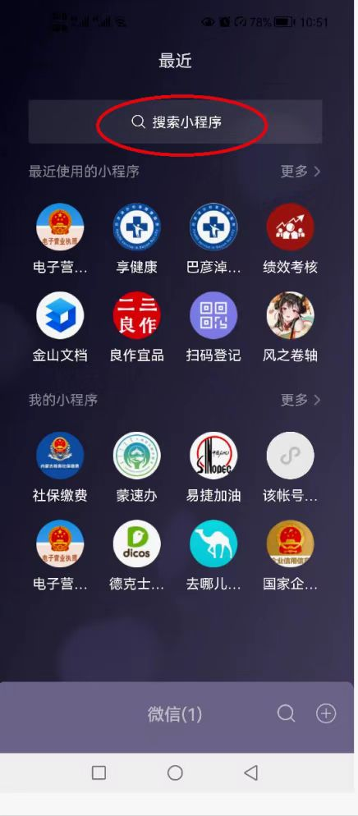
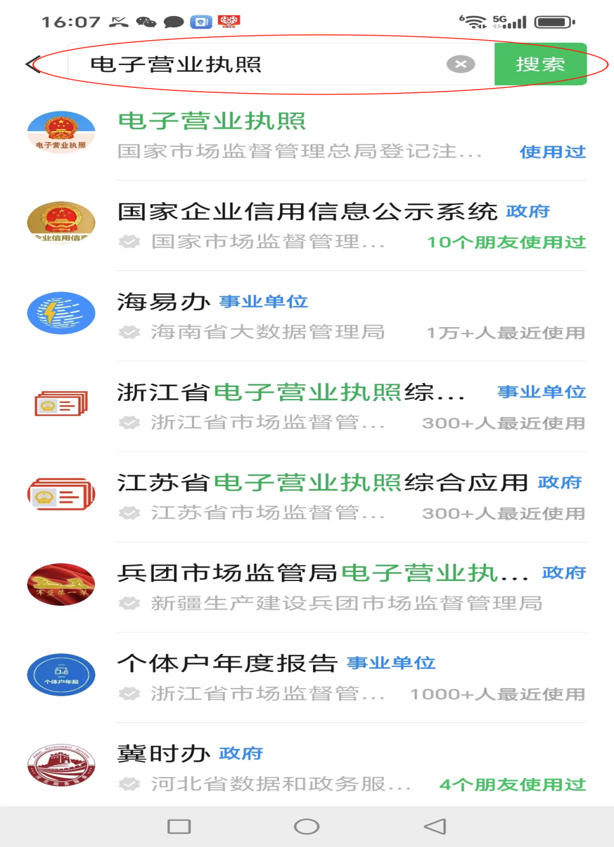

2.经营主体的法定代表人、负责人、经营者或证照管理员打开微信、支付宝【电子营业执照】小程序首页，点击【企业码】，领取本企业的经营主体身份码（企业码）。
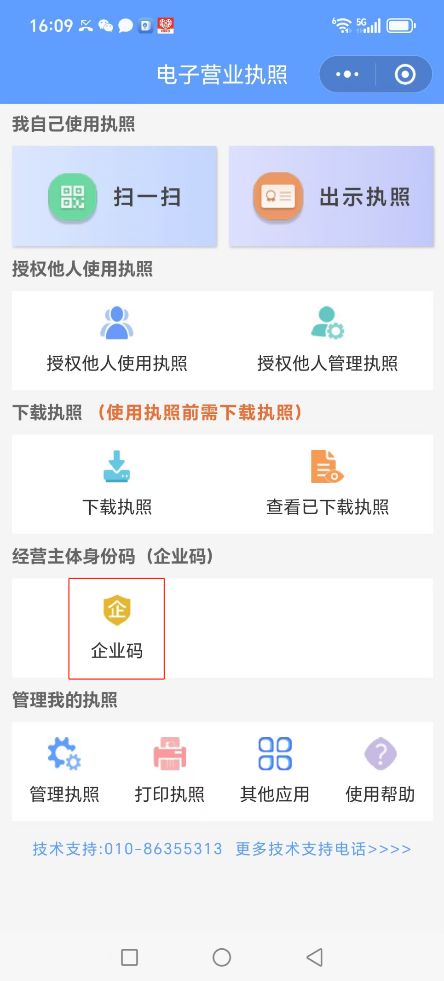

3.在【执照列表】（已领取的电子营业执照列表）里，点击需要领取企业码的企业名称。
仔细阅读温馨提示：

（1）企业码仅支持法定代表人和证照管理员执照获取。
（2）请点击选择您需要使用的执照。如果您需要使用的电子营业执照不在列表中，请点击“添加新的电子营业执照”下载执照。
（3）不要删除或卸载电子营业执照小程序，删除或卸载后，电子营业执照将会删除，下次安装时需要重新下载。
（4）如发现电子营业执照加载信息与实际登记信息不符的，可到电子营业执照发照登记机关进行核准更正。
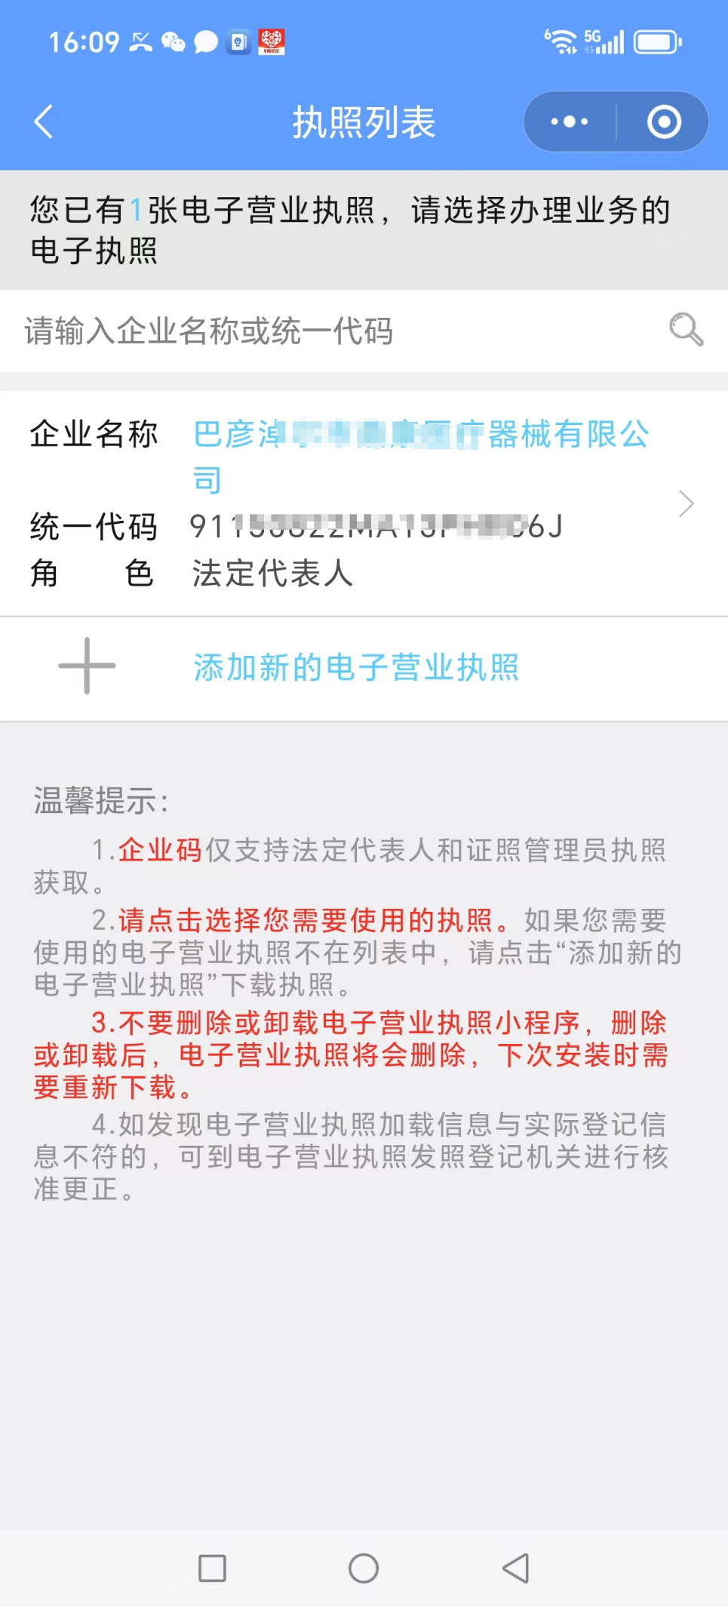

4.核对所领取企业码的营业执照信息，确认无误后输入执照密码，执照密码初始为：123456（为了您的执照安全考虑，请您及时进行密码修改），点击【确认】。（请仔细阅读下面的【温馨提示】）
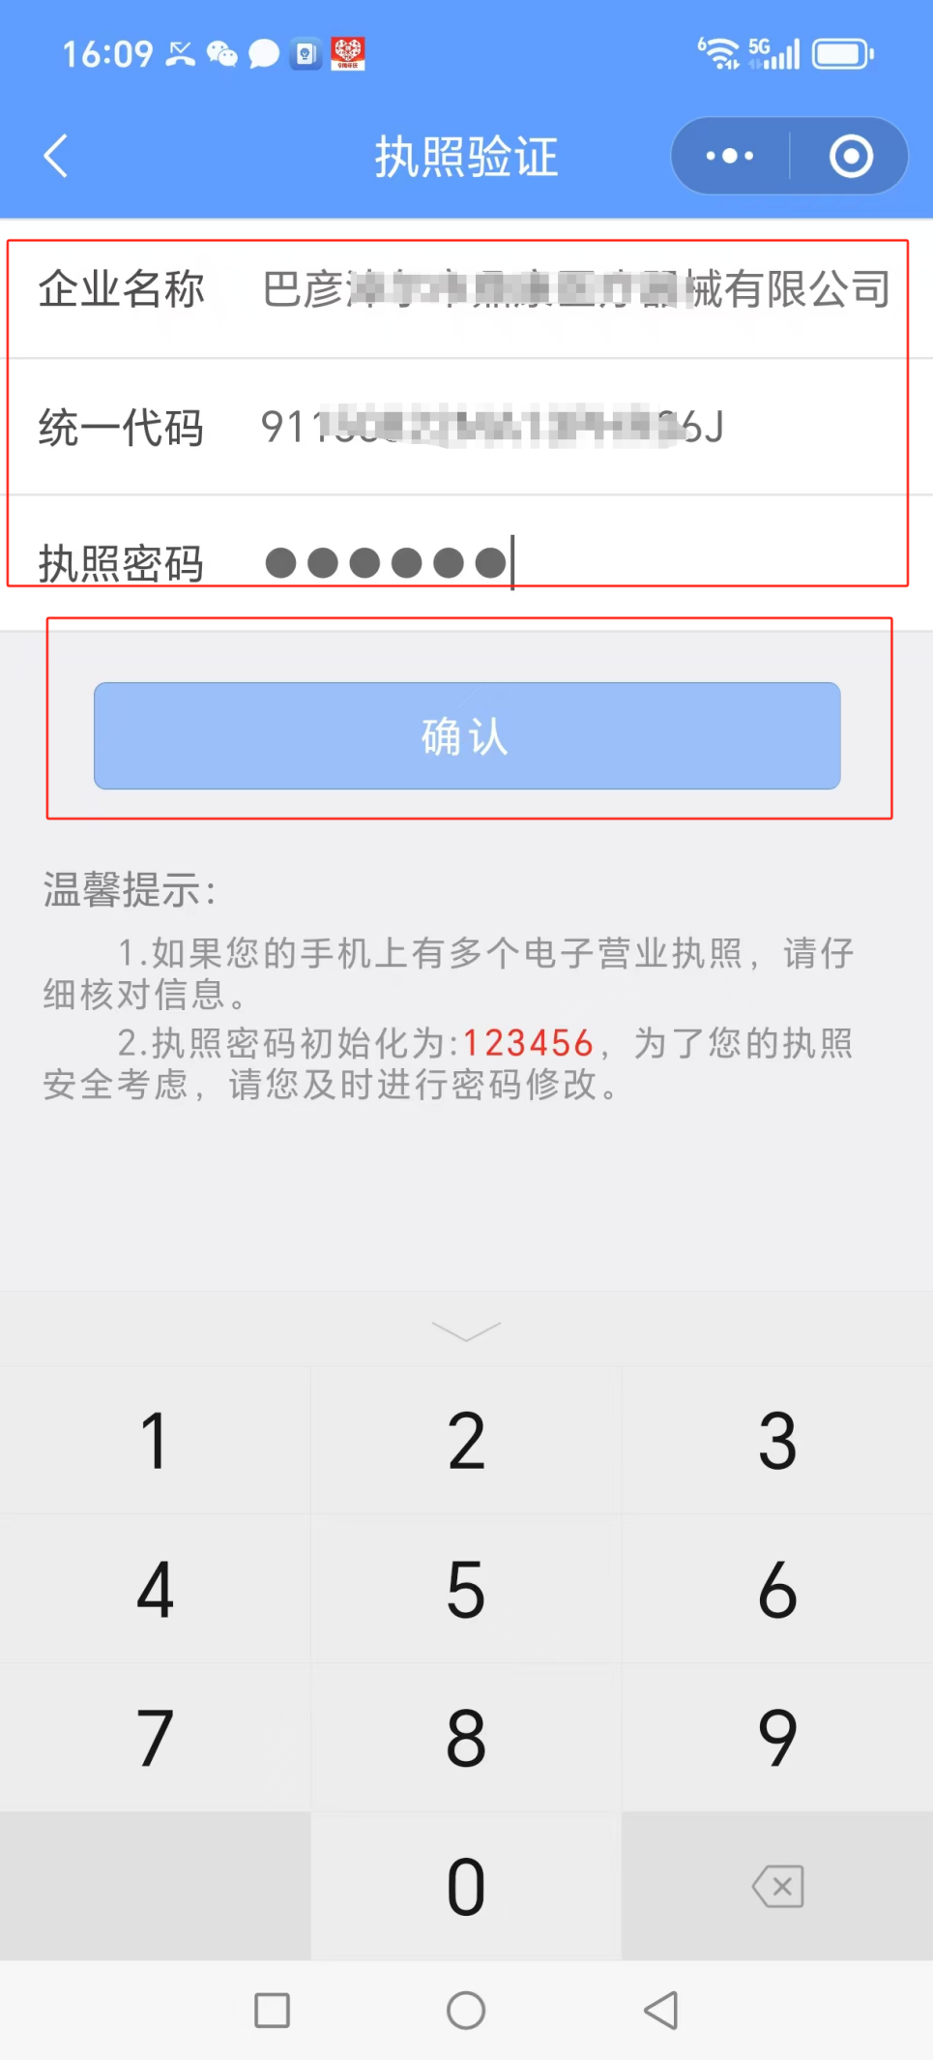

5.成功领取企业码，可使用微信或电子营业执照程序【扫一扫】扫描二维码查看企业情况。仔细阅读下面的【温馨提示】
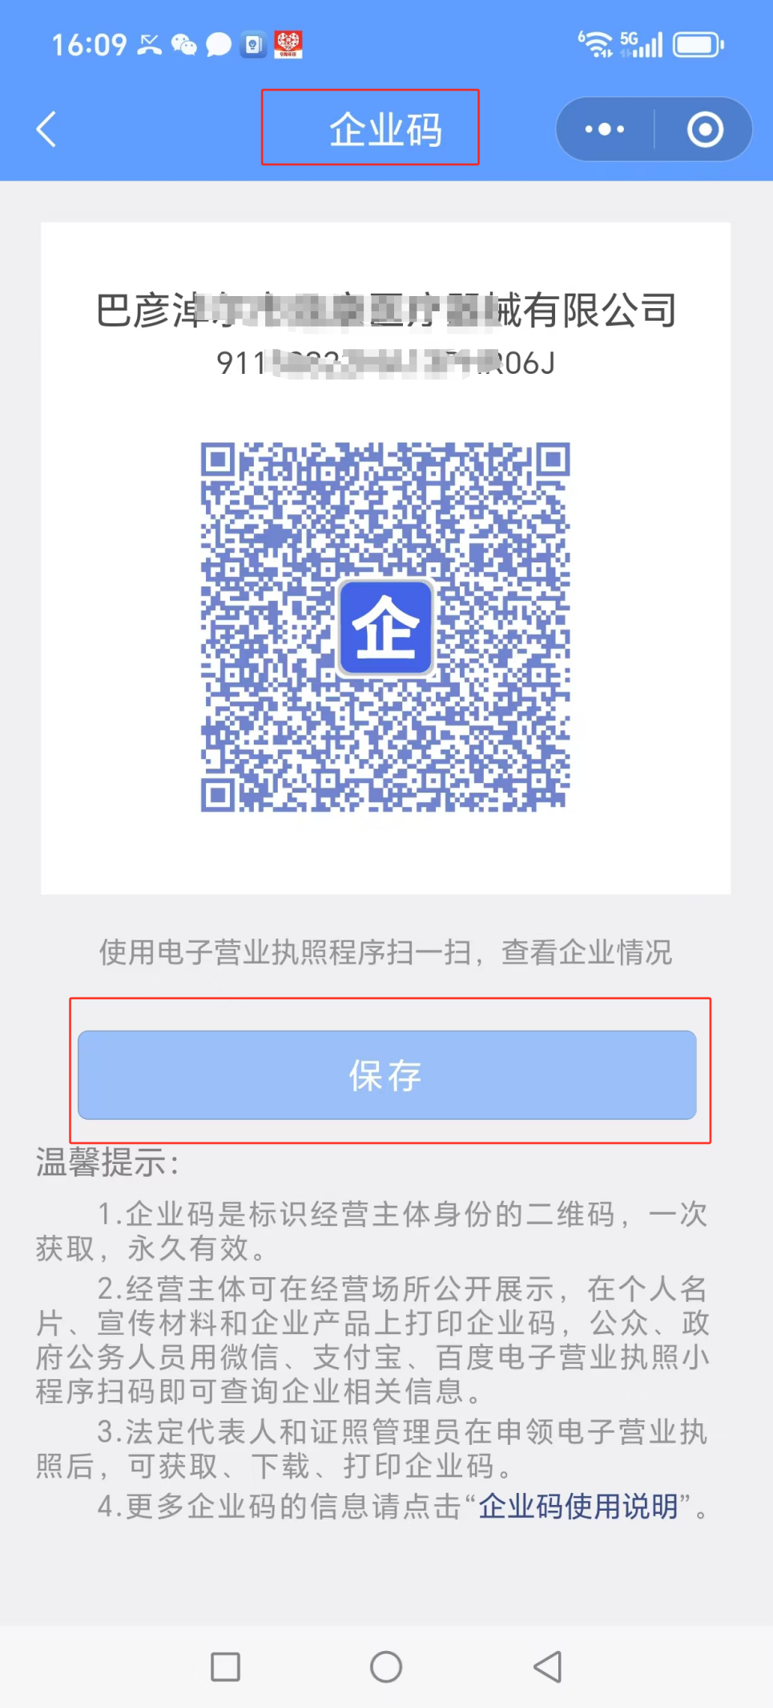

6.点击【保存】，点击【确定】，保存成功，请到“相册>微信”中查看已保存的企业码。
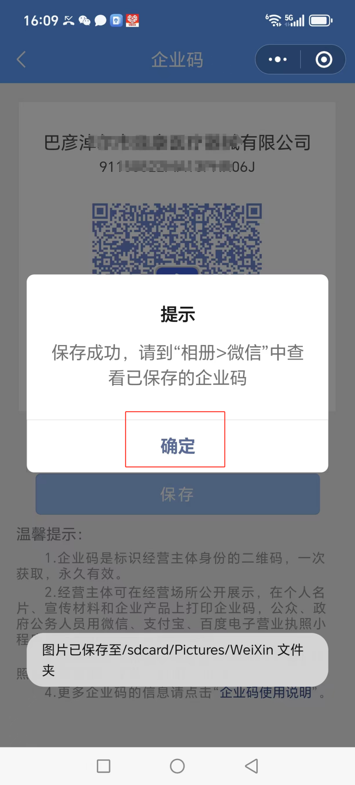

7.点击【温馨提示】最下面的【企业码使用说明】
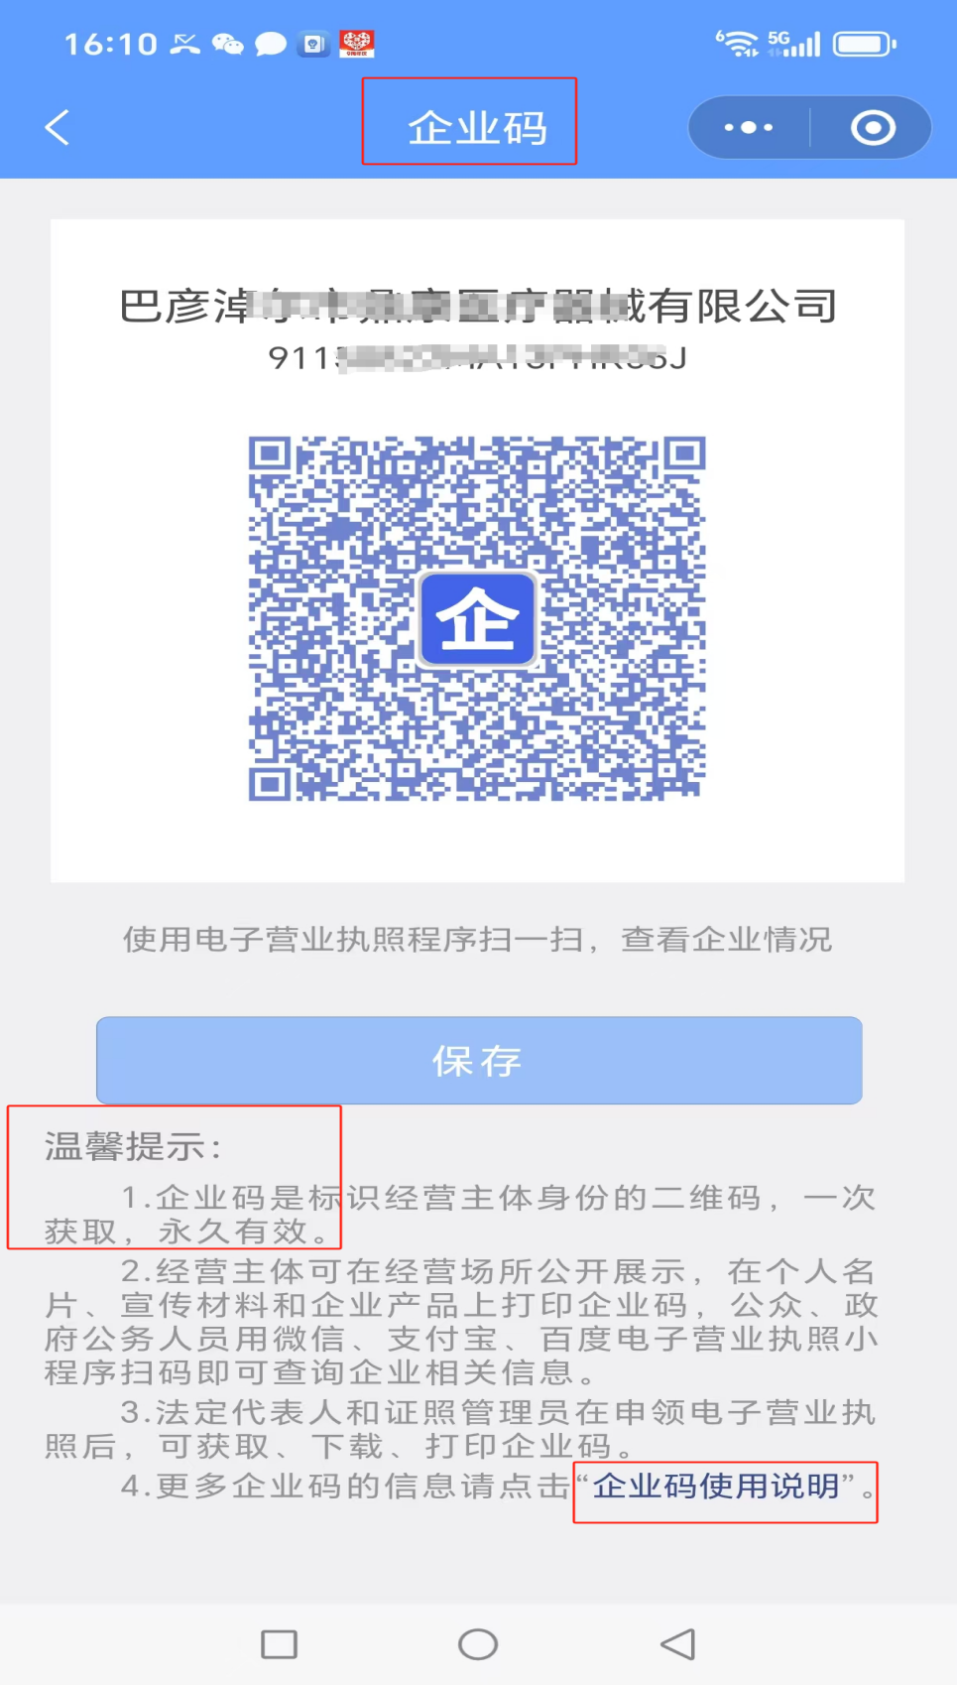

8.有企业码的【功能说明】、【获取企业码】、【扫码查看经营主体信息】、【打印企业码】，仔细阅读，准确使用企业码。
